Гуманитарный проект
управления по образованию, спорту и туризму Дзержинского райисполкома Минской области ищет спонсоров

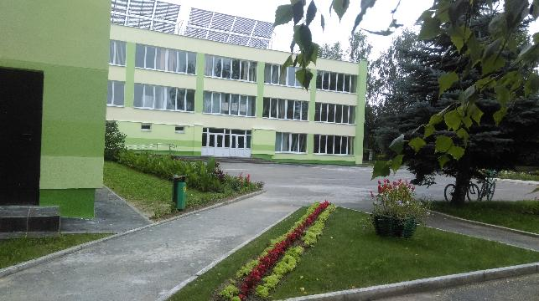

Цель проекта: создание в Дзержинском районе общественной сети агентов управления охраной окружающей средой.

- Наименование проекта: «Формирование общественной экологической сети Дзержинского района как инструмента управления на местном уровне процессами адаптации к изменениям климата»
2. Срок реализации проекта: 2023-2025 годы.
3. Организация – заявитель, предлагающая проект: управление
по образованию, спорту и туризму Дзержинского райисполкома в сотрудничестве с Дзержинской районной организацией республиканского общественного объединения «Белорусский союз женщин».
4. Цель проекта: создание в Дзержинском районе общественной сети агентов управления охраной окружающей средой.
В результате реализации проекта:
сформированная общественная экологическая сеть станет инициатором разработки стратегии устойчивого развития Дзержинского района;
будет создан и внедрен механизм мотивации участия местного сообщества в развитии территории;
будет изучен и представлен опыт участия местного сообщества в развитии территории (данный опыт будет основываться на примере конкретных жизненных ситуаций, связанных как с отдельными гражданами, так и с местным сообществом в целом);
произойдет наращивание потенциала органов местного управления и самоуправления в области взаимодействия со структурами гражданского общества и местным населением;
создана демонстрационная площадка энергоэффективных систем для повышения образовательного процесса местного населения в реализации мероприятий по энергоэффективности на местном уровне и демонстрации лучших практик с распространением результатов проекта.
5. Задачи, планируемые к выполнению в рамках реализации проекта:
Задача 1. Создание «живой лаборатории» - районной системы подготовки агентов экологического мониторинга окружающей среды. Целевая группа – участники Партнерской сети экодружественных семей Дзержинского района, имеющие опыт улучшения состояния окружающей среды на своих подворьях, улицах и в населенных пунктах, где они проживают. Организация системы многоуровневой подготовки позволит им приобрести опыт организации совместной деятельности, включения соседей и представителей местных организаций и органов власти в межведомственное взаимодействие и партнерство в интересах улучшения качества окружающей среды, без которого сложно обеспечить экологический мониторинг и сформировать общественную сеть как инструмент экологического управления на местном уровне.
Задача 2. Укрепление потенциала Минского областного ресурсного центра комплексной поддержки образования в интересах устойчивого развития как демонстрационной площадки, которая обеспечивает доступность жителям Дзержинского района методик рационального использования в повседневной жизни и быту природных ресурсов. Это позволит на системной основе распространять среди жителей и организаций Дзержинского района методики и практику проведения мероприятий, усиливающих их адаптацию к изменениям климата, использование возобновляемых источников энергии на местном уровне, улучшение качества окружающей среды домохозяйств, населенных пунктов и региона в целом.
Задача 3. Организация совместных акций и действий по повышению информированности жителей и специалистов Дзержинского района в вопросах эколого-ответственного поведения, рационального использования природных ресурсов, адаптации к изменению климата. Это позволит наладить обмен между жителями малого города и сельских населенных пунктов экологической информацией, которая необходима им для изменения привычных моделей поведения, обеспечения в повседневной жизни реализации ценностей и комплексных идей устойчивого развития.
6. Целевая группа: проект направлен на укрепление системы управления окружающей средой на местном уровне и вовлечение в это процесс жителей малого города и сельской местности.
В сельской местности Дзержинского района проживает 22423 человека, из них 10931 мужчин и 11492 женщины. Женщин большинство. Женщины, проживающие в сельской местности, имеют более тесные отношения с землей, водой и другими природными ресурсами, чем городские женщины или мужчины, что способствует их культуре уважительного использования и сохранения природных ресурсов и окружающей среды, гарантируя, что следующие поколения смогут удовлетворить свои потребности. Женщины-матери уделяют больше внимания защите природы, сохранению климата и заботе о природе и будущем окружающей среды, потому что в этой среде будут жить в будущем их дети. Воздействие изменения климата может оказаться особенно серьезным для женщин. В связи с изменением климата будет увеличиваться дефицит воды, сокращаться урожайность леса и возрастать риски для здоровья человека, когда дети, женщины и пожилые люди в семье становятся наиболее уязвимыми.
7. Краткое описание мероприятий в рамках проекта:
модульная подготовка участников Партнерской сети экодружественных семей Дзержинского района как агентов сети управления окружающей средой;
проведение серии обучающих семинаров в местных сообществах по реализации экологических инициатив;
образовательные визиты;
Летняя школа «Формирование общественной экологической сети как инструмента управления экологической средой на местном уровне»;
информационное обеспечение инициативы (страница «Адукатор» на сайте редакции районной газеты «Узвышша», освещение мероприятий проекта в социальных сетях);
измерение совокупного экологического следа Дзержинского района;
акции по наведению порядка на земле («Чистый двор», «Превратим отходы в доходы», «Помоги природе делом», «Обустроим малую родину» и др.);
Фестиваль экодружественных семей Дзержинского района «Природа. Безопасность. Будущее».
8. Общий объем финансирования (в долларах США): 15 000
Источник финансирования | Объем финансирования (в долларах США)
Средства донора | 10 000
Софинансирование | 500
9. Место реализации проекта: 222712 Минская область, г. Дзержинск, ул. Островского, 49 - Г
10. Контактное лицо: заместитель директора по учебной работе государственного учреждения образования «Средняя школа № 4 г. Дзержинска» – Кандратович Елена, 8(029) 292-89-39, email: alena.kandratovitch@yandex.ru
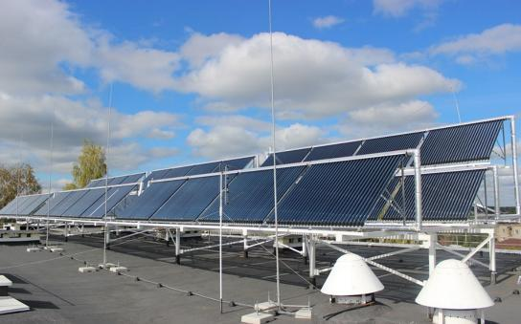

Будем рады сотрудничеству!
The humanitarian project
of the Department of Education, Sports and Tourism of Dzerzhinsk District Executive Committee of Minsk Region is looking for sponsors

The purpose of the project: to create a public network of environmental management agents in Dzerzhinsk district.
1. Name of the project: “Formation of the public ecological network of Dzerzhinsk district as a tool for managing the processes of adaptation to climate change at the local level”
2. Duration of the project: 2023-2025.
3. Organization – the applicant proposing the project: the Department of Education, Sport and Tourism of Dzerzhinsk district Executive Сommittee in cooperation with Dzerzhinsk district organization of the republican public association "Belarusian Union of Women".
4. The purpose of the project: creation of a public network of environmental management agents in Dzerzhinsk district.
The result of the project implementation:
the formed public environmental network will initiate the development of a strategy for sustainable development of Dzerzhinsk district;
a mechanism for motivating the participation of the local community in the development of the territory will be created and implemented;
the experience of the participation of the local community in the development of the territory will be studied and presented (this experience will be based on the example of specific life situations related to both individual citizens and the local community as a whole);
the capacity of the local government and the self-government bodies in the field of interaction with the civil society structures and the local population will be increased.;
a demonstration platform of energy-efficient systems has been created to improve the educational process of the local population in the implementation of energy efficiency measures at the local level and to demonstrate the best practices with the dissemination of project results.
5. Tasks of the project planned for implementation:
Task 1. Creation of a "live laboratory" - a district system for training environmental monitoring agents. Target group – participants of the Partner Network of eco-friendly families of Dzerzhinsk district, who have experience in improving the state of the environment in their farmsteads, streets and in the settlements where they live. The organization of a multi-level training system will allow them to gain experience in organizing joint activities, including neighbors and representatives of local organizations and authorities in interdepartmental interaction and partnership in the interests of improving the quality of the environment, without which it is difficult to ensure environmental monitoring and form a public network as a tool for environmental management at the local level.
Task 2. Strengthening the capacity of Minsk Regional Resource Center for Integrated Support of Education for Sustainable Development as a demonstration platform that ensures the availability of methods of rational use of natural resources in everyday life and everyday life to residents of Dzerzhinsk district. This will make it possible to systematically disseminate among residents and organizations of Dzerzhinsk district the methods and practices of implementing measures that strengthen their adaptation to climate change, the use of renewable energy sources at the local level, and the improvement of the environmental quality of households, localities, and the region as a whole.
Task 3. Organization of joint actions and actions to raise awareness of residents and specialists of Dzerzhinsk district in the issues of environmentally responsible behavior, rational use of natural resources, adaptation to climate change. This will allow for the exchange of environmental information between residents of small towns and rural settlements, which is necessary for them to change their usual behaviors, ensure the implementation of values and integrated ideas of sustainable development in their daily lives.
6. Target group: The project is aimed at strengthening the environmental management system at the local level and involving residents of small towns and rural areas in this process.
7. Brief description of the project activities:
modular training of participants of the Partner Network of eco friendly Families of Dzerzhinsk district as agents of the environmental management network;
conducting a series of training seminars in local communities on the implementation of environmental initiatives;
educational visits;
Summer School “Formation of a public ecological network as a tool for environmental management at the local level”;
information support of the initiative (the “Adukator” page on the website of the editorial office of the district newspaper “Uzvyshsha”, coverage of the project events in social networks);
actions to restore order on the land (“Clean yard”, “Turn waste into income”, “Help nature with business”, “Equip a small homeland”, etc.);
Festival of eco-friendly families of Dzerzhinsk district “Nature. Safety. The future”.
8. Total funding (dollars USA): 15000
Source of funding | Amount of financing  (dollars USA)
Contributor | 10 000
Co-financing | 500
9. Location of the project: 49 - G Ostrovsky str., Dzerzhinsk, Minsk region, 222712
10. Contacts: Deputy Director for Academic Affairs of the State Educational institution “Secondary School № 4 of Dzerzhinsk” - Elena Kandratovich, 8(029) 292-89-39, email: alena.kandratovitch@yandex.ru
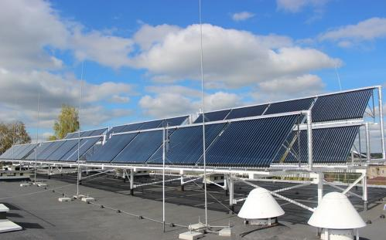
We look forward to cooperation!

